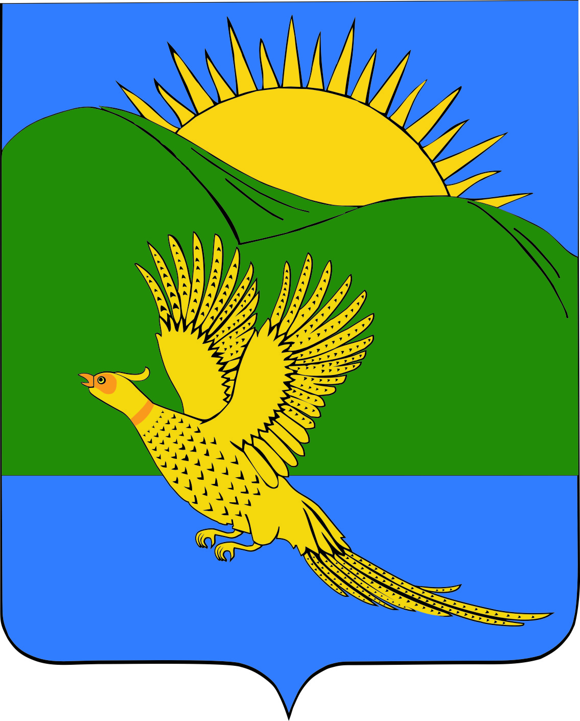
ДУМА
ПАРТИЗАНСКОГО МУНИЦИПАЛЬНОГО РАЙОНА
ПРИМОРСКОГО КРАЯ

РЕШЕНИЕ
село Владимиро-Александровское
31.07.2015 № 193

О внесении изменений в Приложение 1 к Положению «О порядке проведения опросов в Партизанском муниципальном районе», утвержденному решением Думы Партизанского муниципального района от 23.06.2005 года № 129

В целях приведения муниципального правового акта Партизанского муниципального района в соответствие с действующим законодательством Российской Федерации, руководствуясь ст. 19 Устава Партизанского муниципального района, Дума Партизанского муниципального района

РЕШИЛА:

- Внести изменения в Приложение 1 к Положению «О порядке проведения опросов в Партизанском муниципальном районе, утвержденному решением Думы Партизанского муниципального района от 23.06.2005 года № 129, изложив его в новой редакции (прилагается).

- Настоящее решение вступает в силу со дня официального опубликования.

Председатель Думы С.Е. Шерстнёв

Приложение 1
к Положению «О порядке проведения
опросов в Партизанском муниципальном
районе», утвержденному решением Думы
Партизанского муниципального района
от 23.06.2005г. № 129 (в ред. от 31.07.2015 № 193)

Опросный лист
волеизъявления жителей Партизанского муниципального района по следующему вопросу:
________________________________________________________________________________
(точная формулировка вопроса, предлагаемого при проведении опроса)
Место проведения опроса__________________________________________________________
(микрорайон, улица, комплекс, строение, дом и т.д.)
Дата проведения опроса:___________________________________________________________
Лицо, проводящее опрос___________________________________________________________
(Ф.И.О., данные паспорта или заменяющего его документа, место жительства)

Разъяснения порядка заполнения опросного листа
Поставьте справа от Вашей фамилии любой знак в квадрате, который соответствует Вашему варианту ответа:
№ п/п | Фамилия,  Имя,  Отчество  (полно-  стью) | Дата  рождения | Адрес места жительства | Серия, номер паспорта (или заменяющего его документа), кем когда выдан | Варианты ответа |  | Подпись | Дата внесения
 |  |  |  |  | да | нет

Я,_____________________________________________________________________________,
в соответствии с Федеральным законом от 27.07.2006 г. № 152-ФЗ «О персональных данных» даю свое согласие комиссии по проведению опроса на обработку персональных данных, включая сбор, систематизацию, накопление, хранение, уточнение, использование, распространение, уничтожение моих персональных данных (фамилия, имя, отчество; дата рождения; адрес места жительства, данные документа, удостоверяющего личность), с использованием средств автоматизации или без использования таких средств исключительно для целей проведения данного опроса.
"__" ________________ 20___ г. ___________ (___________________)
(подпись, расшифровка подписи)
Подпись лица, проводившего опрос _________________________________________________
(подпись, расшифровка подписи, дата)
Подпись лица, проводившего опрос, удостоверяю.
Секретарь комиссии по проведению опроса___________________________________________
(подпись, расшифровка подписи, дата)

